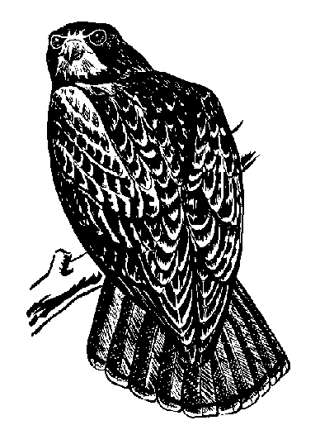
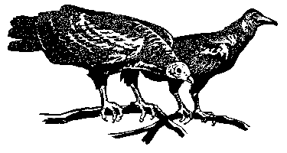
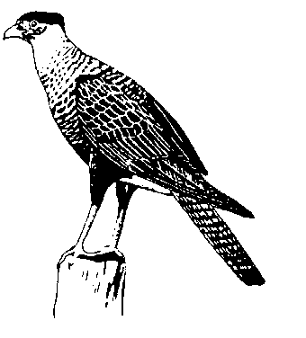
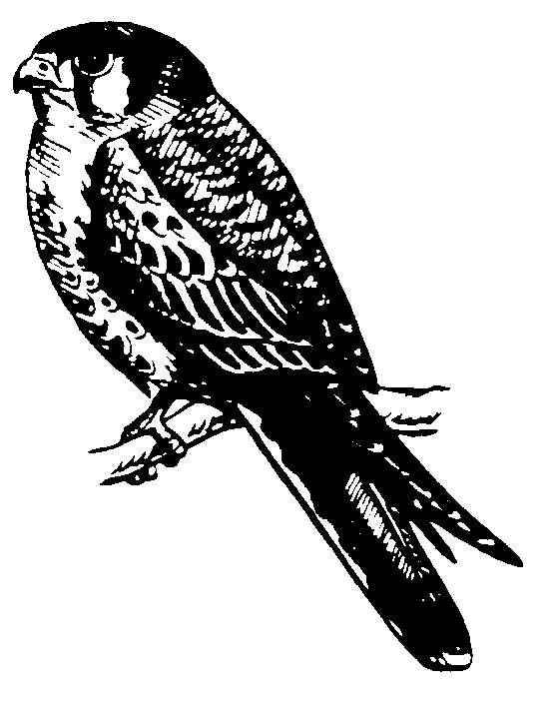
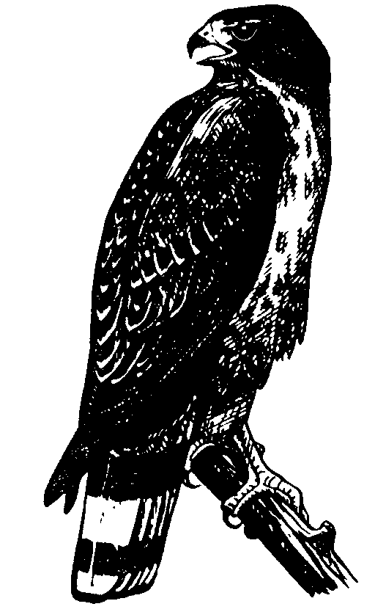
tiopixcatzopilotl
quebrantahuesos
tzopilotl
zopilote
cuixi
gavilán pollero

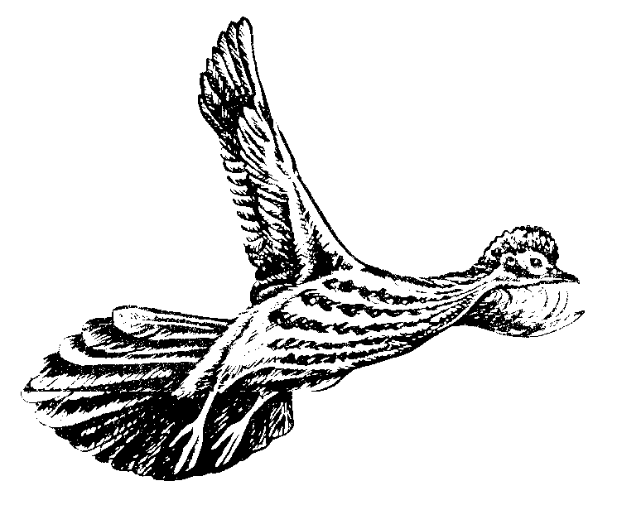
cuixi
águila mexicana
coutlahtotoli
cojolite, pavo silvestre
tzicuicuihtli
halcón peregrino

